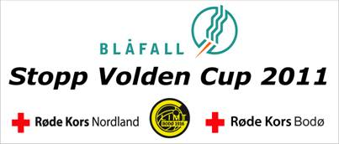

Hjertelig velkommen til BLÅFALL Stopp Volden Cup 2011

Årets turnering er en **Solidaritetsturnering** der Bodø/Glimt har gitt 50,- kr. av påmeldingsavgiften fra hvert lag til Røde Kors sitt arbeid på Afrikas Horn.

I tillegg vil det bli en innsamlingsaksjon under selve turneringen.

Mer enn 13 millioner mennesker på Afrikas Horn har nå behov for assistanse for å komme seg gjennom tørken. Situasjonen er verst i Somalia der 4 millioner mennesker har et akutt behov for nødhjelp.

Foruten akutt nødhjelp til mat så prioriteres tilgang til rent vann og økt produksjon av mat.

Røde Kors jobber med matutdeling for over 1 million mennesker, helseklinikker og rensing av vann. Dette arbeidet vil fortsette i lang tid framover.

Nå kan ditt lag være med å berge liv på Afrikas Horn!

[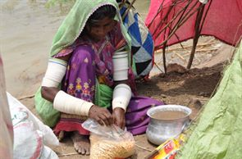](http://www.rodekors.no/nyheter/Nyheter/flere-land-i-fare-for-matvarekrise/)[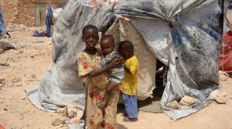](http://www.rodekors.no/nyheter/Nyheter/hungersnod-i-deler-somalia-umiddelbar-handling-kan-redde-barneliv/)[http://nrxphotoshelter.photoshelter.com/img/pixel.gifhttp://nrxphotoshelter.photoshelter.com/img/pixel.gif](http://nrxphotoshelter.photoshelter.com/gallery-image/Afrikas-Horn-2011/G0000gLL3YqXVE4Y/I00001lSIpUY54Vg/P0000lQSnDLwTpw8)